


Frankfurter Allgemeine Zeitung
Folgen

Wie die Mindeststeuer Deutschland schadet
Artikel von Manfred Schäfers •2 Std.
MÄRKTE HEUTE
DAX▼‎-0,31%‎
TDXP▼‎-0,52%‎
MDAX▼‎-0,38%‎
Bermuda-Inseln: Die EU will die Flucht in Steueroasen erschweren.© dpa
Der Schuss mit der Mindeststeuer könnte für Deutschland nach hinten losgehen. Das geht aus einer Analyse hervor, die an diesem Montag in der Fachzeitschrift „Der Betrieb“ veröffentlicht wird. „Entgegen der Zielsetzung der Mindeststeuer könnte eine verstärkte Gewinnverlagerung erfolgen“, heben Christoph Spengel, Inga Schulz und Sarah Winter in dem Artikel „Steuerplanung unter der globalen Mindeststeuer“ hervor.
Es zeige sich, „dass das Zusammenspiel von Mindeststeuer und bestehendem steuerlichen Präferenzregime Spielraum für Steuerplanungsstrategien lässt, die Hochsteuerländern wie Deutschland erheblich schaden“. Spengel ist Lehrstuhlinhaber für Betriebswirtschaftliche Steuerlehre an der Universität Mannheim, Schulz und Winter sind Doktorandinnen.
Die Mindeststeuer ist eine von zwei Säulen, auf denen die globale Neuordnung der Besteuerungsregeln ruht, auf die sich 137 Länder und Jurisdiktionen im Kern verständigt haben. Während die Arbeit an der Mindeststeuer so weit vorangeschritten ist, dass sie zumindest in Europa nicht mehr gestoppt werden kann, gibt es immer wieder Fragezeichen hinter der geplanten Umverteilung von Besteuerungsrechten bei hochprofitablen Konzernen zugunsten der Länder, in denen diese Geschäfte machen, aber physisch kaum präsent sind.
Erst Maske, dann Augenklappe: Als der damalige Finanzminister Olaf Scholz eine Mindeststeuer vorschlug, war Corona noch bestimmend.© dpa

Durch die Mindeststeuer weniger Gewinnverlagerungen angestrebt
Mit der Mindeststeuer soll sichergestellt werden, dass Unternehmen mit einem Umsatz von mindestens 750 Millionen Euro in allen Ländern, in denen sie vertreten sind, zumindest 15 Prozent Ertragsteuern zahlen. Ziel ist es, rein steuerlich motivierte Gewinnverlagerungen einzudämmen. Wenn ein Land Unternehmen effektiv geringer belastet, können sich künftig andere Länder bei der Muttergesellschaft entsprechend stärker bedienen. Wenn die Konzernholding in einer Steueroase beheimatet ist, kann der steuerliche Abzug von Zahlungen an die Muttergellschaft bei Tochtergesellschaften begrenzt werden. So soll auf jeden Fall der Mindestsatz erreicht werden, direkt oder indirekt.
Die drei Autoren erinnern daran, dass die Einnahmeerwartungen zugunsten des hiesigen Fiskus mit der Zeit in sich zusammengefallen sind. Zunächst hätten wissenschaftliche Studien für Deutschland ein jährliches Aufkommen von 1,2 bis 13,3 Milliarden Euro geschätzt. Inzwischen liegt eine EU-Richtlinie zur Mindeststeuer vor, die von den Mitgliedstaaten bis zum Jahresende in nationales Recht umgesetzt werden muss. Mitte Juni hat das Bundeskabinett dazu einen Gesetzentwurf beschlossen.
Mit Begleitmaßnahmen kommt man dort auf Mehreinnahmen von gerade einmal 20 Millionen Euro. Zusätzlich dürften indirekte, nicht konkret bezifferbare Steuermehreinnahmen durch Verhaltensanpassungen und Rückverlagerung von Steuersubstrat ins Inland entstehen, heißt es im Gesetzentwurf. Aber zugleich steht dort auch: „Zusätzlich dürften indirekte, nicht konkret bezifferbare Steuermindereinnahmen bei Gewerbesteuer, Körperschaftsteuer, Einkommensteuer und Solidaritätszuschlag durch Verhaltensanpassungen und Verlagerung von Steuersubstrat ins Ausland entstehen.“

Unterschiedliche Behandlung von Patenten und Forschung
Schwierig wird die Sache, weil einige Länder Steuervergünstigungen für spezielle Einnahmen, etwa aus Patenten und Markenrechten, vorsehen oder Ausgaben für Forschung und Entwicklung günstiger behandeln. Außerdem gibt es Regionen, in denen Unternehmen fiktive Kosten für das Eigenkapital ansetzen dürfen, damit die Finanzierung von Investitionen über Kredite nicht über das Steuerrecht befördert wird. Beides kann dazu führen, dass die effektive Steuerlast auf die Gewinne in einem Land unter die kritische Marke von 15 Prozent fällt, obwohl bei der Körperschaftsteuer dieser Satz gilt.
Die drei Wissenschaftler rechnen vor, dass es sich für einen Konzern lohnen kann, Geschäftsfunktionen wie Buchhaltung, IT, Personalwesen, Callcenter oder Faktoring in separaten Einheiten ins Ausland auszulagern, die Dienstleistungen für weitere Konzerngesellschaften erbringen. Auf diese Weise könnte der Konzern eine Ergänzungsbesteuerung vermeiden, die mit der geringen Belastung von Gewinnen aus geistigem Eigentum verbunden wäre. Mit der Verschiebung realwirtschaftlicher Aktivitäten ließe sich die Ergänzungssteuer minimieren und Präferenzregime weiterhin nutzen, schreiben sie.
Ähnlich sieht es mit den Regimen aus, mit denen eine Benachteiligung des Eigenkapitals verhindert werden solle. Auch sie schüfen einen „ähnlichen, wenngleich schwächeren Anreiz zur Verlagerung zusätzlicher, nicht begünstigter Gewinne“, heißt es. Pikanterweise plant die EU-Kommission genau ein solches System. Die geplante Umsetzung dieser Initiative stehe im Widerspruch zur Mindeststeuer, da sie ein zusätzliches steuerliches Gestaltungselement bei Anwendung der Mindestbesteuerung darstelle, befinden die Forscher. Das Ergebnis der Analyse ist frappant: Was die rein virtuelle Verlagerung von Gewinnen einbremsen soll, hat das Zeug, noch viel Unangenehmeres zu erreichen – nämlich Abwanderung realwirtschaftlicher Aktivitäten.
STEUERFAIRNESS

Fragen und Antworten zur globalen Mindestbesteuerung
In unseren beantworten wir Ihnen die wichtigsten Fragen zu einer der größten Reformen der internationalen Besteuerung von Unternehmen.

Bild vergrößern
- Internationale Unternehmensbesteuerung ist ja ein ziemlich abstraktes Thema. Was wird ganz konkret geändert?

Inhalt
- Wo stehen wir bei der Mindestbesteuerung?
- Wie ist der aktuelle Stand der Umsetzung in Deutschland?
- Warum ist die Mindestbesteuerung eine Frage der Gerechtigkeit?
- Wie hoch soll der Steuersatz der Mindestbesteuerung sein?
- Welche Unternehmen sind von den Mindestbesteuerungsregelungen betroffen?
- Wie wird sichergestellt, dass die Mindeststeuer tatsächlich bezahlt wird?
- Was bedeuten die neuen Regeln für Deutschland finanziell?

Internationale Unternehmensbesteuerung ist ja ein ziemlich abstraktes Thema. Was wird ganz konkret geändert?
Es geht um eine der größten Reformen der internationalen Besteuerung von Unternehmen. Diese Reform umfasst „zwei Säulen“:
Die „erste Säule“ sorgt für mehr Verteilungsgerechtigkeit zwischen den Staaten. Die neuen Regeln sind vor allem für die Besteuerung großer Digitalkonzerne wichtig, die durch Internetverkäufe oder durch Einnahmen aufgrund von Werbeklicks auch in Staaten extrem hohe Gewinne machen können, in denen sie gar nicht mit einer Fabrik oder einer anderen Niederlassung präsent sind. Da nach den bisherigen Regeln vor allem dort Steuern fällig werden, wo die Unternehmen tatsächlich vor Ort sind, brauchen wir neue Regeln, welche die zunehmende Digitalisierung der Wirtschaft adäquat abbilden. Die Unternehmen sollen dort Steuern zahlen, wo sie auch die Gewinne erwirtschaften. Die Umsetzungsarbeiten zur ersten Säule laufen auf internationaler Ebene noch auf Hochtouren.
Darüber hinaus wird dafür gesorgt, dass alle Unternehmen ihren fairen Beitrag zur Finanzierung des Gemeinwesens leisten. Dazu hat Deutschland im Oktober 2018 gemeinsam mit Frankreich eine globale effektive Mindestbesteuerung vorgeschlagen. Die globale effektive Mindestbesteuerung ist die „zweite Säule“ der Reform. Dabei geht es letztlich darum, mit einer Einführung eines Mindeststeuerniveaus den Steuerkuchen für alle Staaten größer zu machen und aggressiver Steuergestaltung einen Riegel vorzuschieben. Dies stärkt auch die Wettbewerbsfähigkeit von Unternehmen, die solche Gestaltungen nicht nutzen.

Wo stehen wir bei der Mindestbesteuerung?
Zum Seitenanfang
Am 1. Juli 2021 haben die Mitglieder des sogenannten Inclusive Framework on , dem zuständigen Gremium bei der Organisation für Wirtschaftliche Zusammenarbeit und Entwicklung (Organisation for Economic Co-operation and Development, ), eine breite internationale Grundsatzeinigung auf die Eckpfeiler der Reform erzielt.
Am 9./10. Juli haben in Venedig die Finanzministerinnen und Finanzminister der 20 wichtigsten Industrie- und Schwellenländer, der Gruppe der Zwanzig (), dieses Konzept beschlossen. Dabei blieben aber einige technische Details offen. Diese konnten bei einem weiteren Treffen des Inclusive Framework on am 8. Oktober 2021 geklärt werden. Zudem hat sich die Staatengemeinschaft auf einen Implementierungsfahrplan zur Umsetzung der beschlossenen Maßnahmen geeinigt.
Der internationalen Einigung haben sich 138 Mitglieder des Inclusive Framework on angeschlossen. Die erzielten Ergebnisse wurden beim Treffen der -Finanzministerinnen und -Finanzminister am 13. Oktober 2021 in Washington gebilligt.
Für die Umsetzung der globalen effektiven Mindestbesteuerung unter Säule 2 hat das -Sekretariat am 20. Dezember 2021 international abgestimmte Musterregelungen veröffentlicht, die als Blaupause zur Überführung der globalen effektiven Mindestbesteuerung in nationales Recht dienen sollen. Ergänzt wurden die Musterregelungen am 14. März 2022 durch die Veröffentlichung eines Musterkommentars, der als Auslegungs- und Interpretationshilfe dient.
Zur einheitlichen Umsetzung innerhalb der Europäischen Union haben sich die -Mitgliedstaaten zudem am 15. Dezember 2022 auf eine gemeinsame Richtlinie geeinigt. Diese Richtlinie ist bis zum 31. Dezember 2023 in nationales Recht umzusetzen.

Wie ist der aktuelle Stand der Umsetzung in Deutschland?
Zum Seitenanfang
Das Bundeskabinett hat am 16. August 2023 den Regierungsentwurf eines Gesetzes zur Umsetzung der Richtlinie () 2022/2523 des Rates zur Gewährleistung einer globalen Mindestbesteuerung und weiterer Begleitmaßnahmen beschlossen.
Um frühestmöglich der interessierten Fachöffentlichkeit die Möglichkeit zur Stellungnahme einzuräumen, hatte das Bundesministerium der Finanzen bereits am 20. März 2023 einen ersten Diskussionsentwurf veröffentlicht.
Nach der Einarbeitung der umfangreichen Stellungnahmen hatte das Bundesministerium der Finanzen am 10. Juli 2023 einen Referentenentwurf vorgelegt. Dieser bildete die Basis für den nachfolgenden Regierungsentwurf, mit dem das ordentliche Gesetzgebungsverfahren initiiert wird.

Warum ist die Mindestbesteuerung eine Frage der Gerechtigkeit?
Zum Seitenanfang
Wenn große, global agierende Konzerne kaum Steuern bezahlen, weil sie ihre Gewinne in Steueroasen verschieben, dann ist das in höchstem Maße ungerecht. Zum einen, weil dieses Geld der Allgemeinheit fehlt, zum Beispiel für gute Schulen und Kitas, Krankenhäuser und die Rente sowie ein gut ausgebautes Streckennetz der Bahn und ordentliche Straßen. Zum anderen ist es nicht richtig, dass deutsche Unternehmen Steuern in angemessener Höhe zahlen, während hoch profitable internationale Konzerne durch Tricks Milliarden an Steuern sparen. Das wird nun ein Ende haben.

Wie hoch soll der Steuersatz der Mindestbesteuerung sein?
Zum Seitenanfang
Der Mindeststeuersatz wird 15 Prozent betragen.

Welche Unternehmen sind von den Mindestbesteuerungsregelungen betroffen?
Zum Seitenanfang
Nach der -Richtlinie gilt die Mindestbesteuerung für alle international tätigen Unternehmen und große inländische Gruppen, die einen Umsatz oberhalb von 750 Euro erwirtschaften. Künftig werden sämtliche Gewinne, die ein internationaler Konzern weltweit erwirtschaftet, mit 15 Prozent versteuert werden, ganz egal, wo sie entstehen. Bislang zahlen diejenigen Tochterunternehmen des Konzerns, die in Steueroasen sitzen, kaum Steuern und der Gesamtkonzern profitiert davon. Das ist künftig nicht mehr möglich.

Wie wird sichergestellt, dass die Mindeststeuer tatsächlich bezahlt wird?
Zum Seitenanfang
Werden beispielsweise Profite einer Tochtergesellschaft in einer Steueroase effektiv mit nur 5 Prozent versteuert, dann greifen die neuen Regeln.
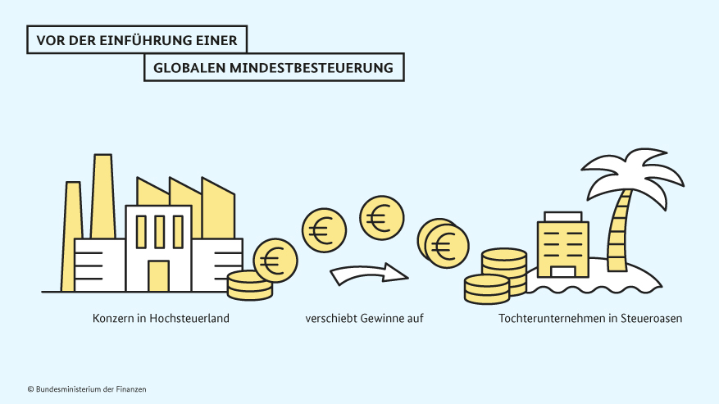

Bild vergrößern
Der Staat, in dem der Mutterkonzern seinen Sitz hat, erhält bei einem Mindeststeuersatz von 15 Prozent das Recht, die Gewinne aus der Steueroase mit 10 Prozent nachzuversteuern. Damit wird sichergestellt, dass auch diese Gewinne im Ergebnis einer effektiven Besteuerung in Höhe von 15 Prozent unterliegen.
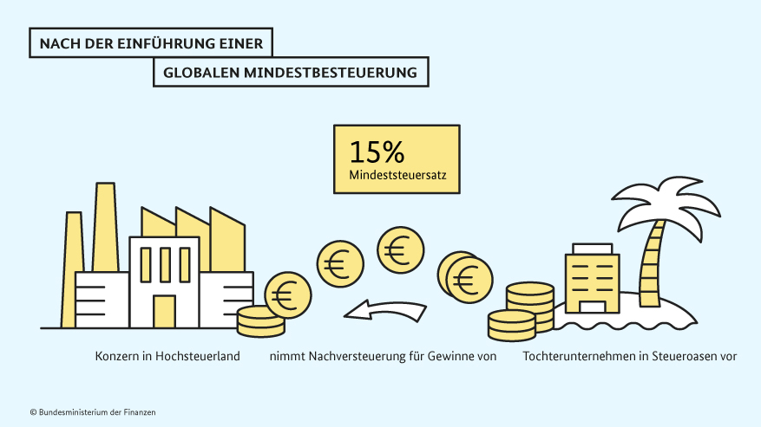

Bild vergrößern
Außerdem verhindern die neuen Regeln, dass der Konzern durch Tricks Gewinne in Steueroasen verschiebt. Einer dieser Tricks ist die Zahlung von Lizenzgebühren an eine andere Konzerngesellschaft, die in einer Steueroase sitzt. Dies können etwa Lizenzzahlungen für die Nutzung von Markennamen, Patenten oder anderen Rechten sein.
In unserem Beispiel werden diese Rechte im Konzern von einer Gesellschaft gehalten, die ihren Sitz in einer Steueroase hat. Diese Gesellschaft erhält nun regelmäßig Lizenzzahlungen von anderen Konzerngesellschaften, die ihren Sitz in Ländern mit hohen Steuern haben. Diese Konzerngesellschaften können auf diese Weise ihre Gewinne klein rechnen, weil sie die Lizenzgebühr als Betriebsausgabe steuerlich geltend machen können.
Künftig sollen solche Tricks nicht mehr möglich sein. Auch hier wird durch eine Nachversteuerung im Ergebnis eine effektive Besteuerung auf Höhe des Mindestniveaus sichergestellt.

Was bedeuten die neuen Regeln für Deutschland finanziell?
Zum Seitenanfang
Die derzeitigen Berechnungen gehen bei der Mindestbeststeuerung von einem Plus bei den Steuereinnahmen aus. Das ifo Institut hat dazu auch eine Kurzexpertise [pdf, 2MB] vorgelegt.

